ФЕДЕРАЛЬНОЕ ГОСУДАРСТВЕННОЕ БЮДЖЕТНОЕ ОБРАЗОВАТЕЛЬНОЕ
УЧРЕЖДЕНИЕ ВЫСШЕГО ОБРАЗОВАНИЯ
«САНКТ-ПЕТЕРБУРГСКИЙ ГОСУДАРСТВЕННЫЙ УНИВЕРСИТЕТ ТЕЛЕКОММУНИКАЦИЙ ИМ. ПРОФ. М.А. БОНЧ-БРУЕВИЧА»
(СПбГУТ)

АРХАНГЕЛЬСКИЙ КОЛЛЕДЖ ТЕЛЕКОММУНИКАЦИЙ
ИМ. Б.Л. РОЗИНГА (ФИЛИАЛ) СПбГУТ
(АКТ (ф) СПбГУТ)

Отчет по лабораторной работе №11
Поддержка и тестирование программных модулей

Студент | ИСПП-31 |  | 15.10.2025 | М.С.Фетисов
 | (Группа) | (Подпись) | (Дата) | (И.О. Фамилия)
Преподаватель |  |  | 15.10.2025 | Р.В.Садовский
 |  | (Подпись) | (Дата) | (И.О. Фамилия)

Архангельск 2025
Лабораторная работа №11
Тестирование производительности ПО
1 Цель работы
1.1 Освоить процесс профилирования ПО
1.2 Изучить методы тестирования производительности ПО
2 Ход работы
2.1
Результаты тестирования двух методов:
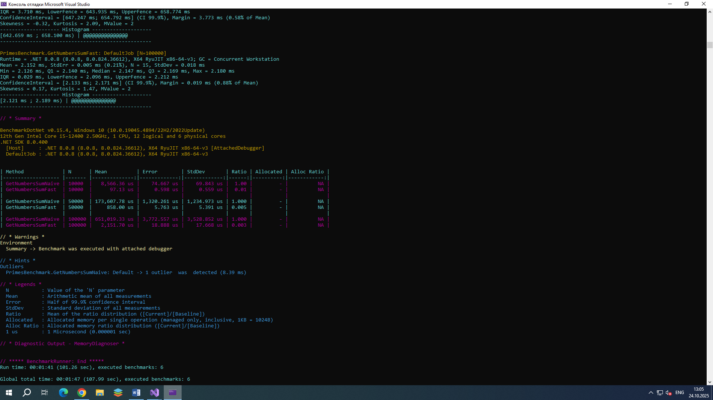
2.2
До оптимизации кода:
Время выполнения – 15 мс.
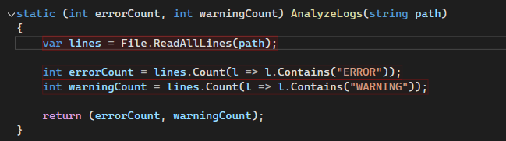
Уязвимое место в коде метод ReadAllLines.
После оптимизации кода:
Время выполнения – 10 мс.
Время выполнения программы уменьшено из-за использования вместо ReadAllLines методов StreamReader
3 Ответы на контрольные вопросы
3.1 Чтобы запустить профилировщик нужно: Выбрать пункт Отладка-> Профилировщик производительности -> Выбрать нужные параметры -> Начать.
3.2 Чтобы просмотреть использование ЦП в профилировщике нужно включить параметр Использование ЦП.
3.3 Чтобы использовать BenchmarkDotNet нужно скачать этот пакет. Создать класс в котором будут тестируемые методы. Над нужным методом поставить параметр [Benchmark]. В коде программы выполнить команду BenchmarkRunner.Run<Созданный класс>();
4 Вывод
В ходе лабораторной работы ознакомлен процесс определения эффективности тестовых наборов путем мутационного тестирования.

